**CENTRO DE ENSEÑANZA TÉCNICA INDUSTRIAL**

**DIVISIÓN DE INFORMÁTICA Y COMPUTACIÓN**

**ACADEMIA DE SISTEMAS DIGITALES**

**PLANTEL TONALÁ**

**MATERIA: Sistemas Embebidos II CLAVE: 18MPEDS0729**

PRACTICA

**3**

**UNIDAD Y TEMA: Unidad 1, TEMA 2.1.2 Aplicaciones de una tarjeta de desarrollo.**

**NOMBRE DE LA PRÁCTICA: Fotoresistencia LDR**

**Nombre: Grupo: Registro:**

**Fecha de realización:**   **Fecha de entrega:**

|  |
| --- |
| **OBJETIVO (S): Emplear la tarjeta de desarrollo para interactuar con una fotoresistencia la cual se pueda implementar en un sistema de alarma visual o auditivo combinandolo con dispositivos vistos con anterioridad.** |

**MARCO TEÓRICO (CODIFICACIÓN DEL PROGRAMA)**

**MATERIAL**

Protoboard

Cables dupont para Arduino

Arduino con su cable USB

Fotoresistencia

Resistencia de 10KΩ

(**Agregar el resto del material que vayan a emplear de acuerdo a la practica que vayan a realizar**)

**DIAGRAMA (Propuesto o de referencia)**

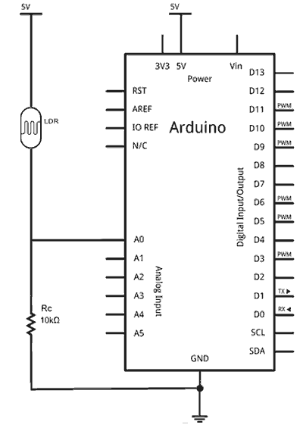

**Conteste correctamente las siguientes preguntas.**

**¿Qué elementos o dispositivos empleaste en esta práctica ?**

**¿Cómo los relacionaste para lograr el objetivo que te planteaste?**

**¿Qué dificultades encontraste para realizar la práctica**

**¿Que función tiene la fotoresistencia en la practica, tuviste algún tip de problema para realizar esta actividad?**

**CONCLUSIONES DEL ALUMNO:**

**ESPECIFICACIONES O REFERENCIAS**